 | г. Могилев, ул. Ленинская, 13  80 (222) 70 70 28  +375 29 184-84-69  Анна | 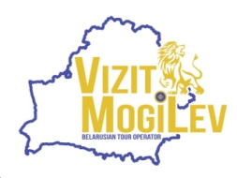
Древний Полоцк
26 сентября
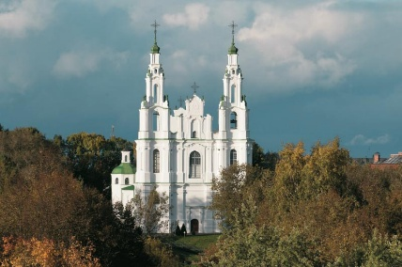 | 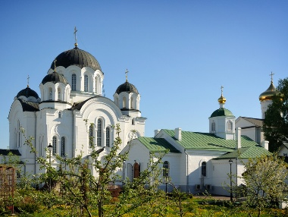 | 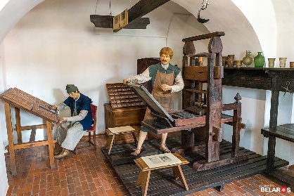

ПРОГРАММА ТУРА:
07:30 – Сбор группы, выезд из Могилева.
Переезд в Полоцк.

Прибытие в Полоцк — древнейший город Беларуси, впервые упомянутый в 862 году! Вы увидите Верхний замок, Софийский собор, исторический центр и монастыри, хранящие тайны разных эпох. Экскурсовод расскажет о Евфросинии Полоцкой, гербе города, захвате Иваном Грозным и других удивительных событиях его истории.

12:15-13:15 Экскурсия в музее белорусского книгопечатания, посвященного книге во всех ее аспектах, начиная от первых рукописных свитков до современной книги, знакомит посетителей с историей создания письменности. Это единственный в Беларуси музей такого типа.

Обед в кафе города (за доп. оплату) / Обзорная экскурсия по Полоцку.

15:00-16:00 Посещение Софийского собора с экскурсией и органным концертом – одного из самых ранних в Древней Руси и первого каменного храма на территории Беларуси. До наших дошли фрагменты кладки, практически полностью сохранившийся древний фундамент, части апсиды, столбов и стен, а также удивительные фресковые росписи 2-й половины ХI.

16:15-17:00 Экскурсия в Спасо-Евфросиниевском монастыре – одном из древнейших центров православия на территории Беларуси. В Спасо-Преображенском храме сохранилась фресковая роспись XII века. Древние фрески покрывают 90% стен храма. Росписи выполнены в технике фрески по сырой известковой штукатурке, что обеспечило сохранность росписи на века.

Выезд в Могилев.
21:30 Ориентировочное время возвращения в Могилев.

Стоимость программы - 240 BYN/чел.

Включено в стоимость: транспортное обслуживание по маршруту; экскурсионное сопровождение; входные билеты по программе.
Оплачивается дополнительно: обед (~ 25 руб/чел.)

